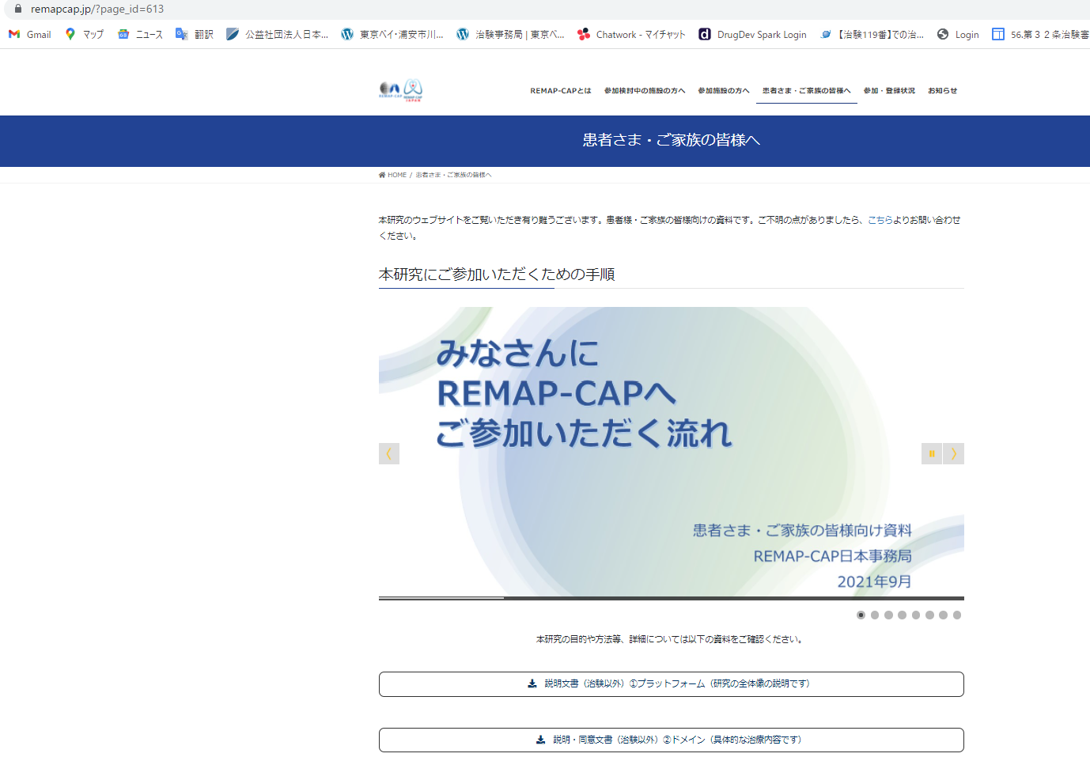

オプトアウト説明資料を、本研究webサイト上に掲載しております。上記はそのスクリーンショットです。
また、目的や方法等研究の詳細な内容については、同様のページに同意説明文書の雛形を一緒に掲載し、確認できる場を設けております。

